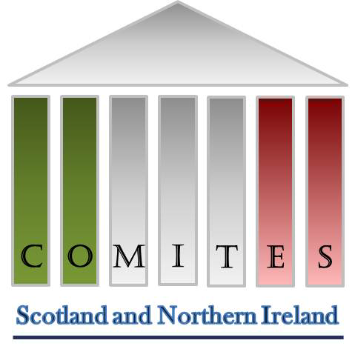
COMITATO DEGLI ITALIANI ALL’ESTERO DELLA SCOZIA
E IRLANDA DEL NORD
32 Melville Street (Basement)
Edinburgh EH3 7HA
comitesscozia@ail.com
tel. 07860 415 943

VERBALE DELLA RIUNIONE DEL Com.It.Es PER LA SCOZIA
E L’IRLANDA DEL NORD
Mercoledi’ 26 Giugno 2013

Mercoledi’ 26 Giugno 2013, si e’tenuta la riunione del Com.It.Es.
presso il l’Ufficio Com.It.Es situato al numero 30 di Melville Street Edimburgo

PRESENTI | ASSENTI GIUSTIFICATI | ASSENTI NON GIUSTIFICATI

Adriano De Marco | Claudio Antonucci
Duilio Castelli
Quirino Alonzi
Giuliano Marcantonio
Gianni Donfrancesco

Giacinto Crolla

Benedetto Vettese

Luigi Vettraino

Franco Martone

Irene Vannucci

La riunione e’ comincita alle ore 18:10.

Il Presidente Adriano De Marco ha presentato il Consuntivo del 2012 che e’ stato approvato all’unanimita’ da tutti i presenti.
Propone: Gianni Donfrancesco Asseconda: Giuliano Marcantonio

Il Presidente Adriano De Marco ha presentato il Preventivo del CPI del 2014 che e’ stato approvato all’unanimita’
Propone: Querino Alonzi Asseconda: Irene Vannucci

Intervento del Tesoriere
Il Tesoriere Duilio Castelli conferma un saldo attivo di £ 4.628.00= come da Consuntivo 2013.

Franco Martone ed il Console Generale Mauro Carfagnini hanno commentato l’andamento della Sfilata di Moda tenutasi il 21 Marzo 2013 a Gosford House che e’ risultata in un grande successo per i fondi raccolti donati in beficenza, ma erano molto dispiaciuti del fatto che molti membri del Comites ed in particolare il Presidente Adriano De Marco non hanno partecipato alla serata.
Il Presidente ha risposto che quando fu annunciata la data della serata, haveva commentato che trovava la cifra di £ 150= per persona molto costosa per buona parte della comunita’ italiana. Ha chiesto inoltre al Console se poteva sapere la somma donata in beneficenza per informare la comunita’ italiana, ma secondo il Console Generale, non e’ importante fornire i dettagli della beneficenza fatta.

Franco Martone ha annunciato la proposta di acquistare una statua di Padre Pio per esporla in una chiesa di Edinburgo. Inviti sono gia’ stati fatti a due Monaci Francescani del Convento di Padre Pio per fare una presentazione sulla vita del Santo a Edimburgo. Chiede che tale proposta venga portata a conoscenza della comunita’ italiana in Scozia per raccogliere delle donazioni come contributo a tale progetto.

Luigi Vettraino chiede al Comites se e’ possibile avere un aiuto finanziario per il Club Romano di Dundee, viste le precarie condizioni economiche del Club, che sta’ rischiando la chiusura. E’ stato concordato da tutti i membri presenti, che la prossima riunione del Comites si terra’ presso il Club Romano di Dundee e che tutta la diaria dei membri partecipanti verra’ data al Club Romano come aiuto finanziario.

Giuliano Marcantonio ha riferito di aver ricevuto dei reclami da parte di alcuni membri della comunita’ italiana al riguardo di un dipendente del Consolato a Edinburgo per i modi bruschi ed inaccettabili del suo comportamento nei confronti di coloro che vanno a sbrigare delle pratiche burocratiche presso il Consolato Italiano ad Edimburgo. Il Console Generale risponde che e’ gia’ a conoscenza di questi problemi, ma purtroppo questa persona e’ l’unica a conoscere in modo completo i regolamenti consolari.

VARIE.
Irene Vannucci informa che:
I Lucchesi nel Mondo hanno organizzato un Dinner-Dance presso il Normandy Hotel di Renfrew, al quale hanno partecipato 95 persone.
Il Presidente Adrinao De Marco informa che:
Il 17 Marzo 2013 presso il Ristorante Sarti di Glasgow si e’ tenuto il Pranzo della Terza Eta’ con la partecipazione di 105 persone anziane della comunita’ italiana, parzialmente sponsorizzato dal Cocais.
Il 18 Maggio 2013 e’ stata organizzata una gita di 3 giorni alle Isole Orcadi per visitare la Cappella dei Prigionieri Italiani. Hanno partecipato ben 49 persone con membri della comunita’ italiana e delle Universita di Glasgow e Starthclyde – Facolta’ di Lingua Italiana. Il viaggio e’ stato completatmente finanziato dai partecipanti.
Il 23 Giugno 2013 si e’ tenuta la annuale Scampagnata di Alva finanziata dal Cocais con un grande successo di pubblico, con Santa Messa celebrata da Padre Tom White e con la presenza del Lord Provost di Stirling, Mr Mike Robbins.
Il 19 Settembre 2013 alle ore 19:00 il Comitato del Gruppo Venezia Capitale terra’ il Gala di Apertura della Ambasciata Veneta presso il Castle Hideaway, Lawnmarket Street EH1 2PE.

La data della prossima riunione rimane da confermare.

Il Presidente Adriano De Marco ringrazia il Console Generale Mauro Carfagnini e tutti i membri presenti.

La riunione si e’ conclusa alle ore 19:30.

Il Presidente. Il Segretario.
Cav. Adriano De Marco. Cav. Franco Martone.

